

## 毕业设计（论文）开题报告

**题 目 驾考科目一在线考试系统设计与实现**

**专 业 名 称：** 网络工程

**班 级 学 号：** 15046110

**学 生 姓 名：** 付启航

**指 导 教 师：** 聂云峰

填 表 日 期 2019 年 3 月 10 日

一、 选题的依据及意义

公安部交通管理局2018年7月16日发布，截至6月底，全国机动车保有量达3.19亿辆。

据介绍，2018年上半年新注册登记机动车达1636万辆，高于去年同期1594万辆的登记量。其中新能源汽车保有量达199万辆，私家车保有量达1.8亿辆，2018年以来保有量月均增加166万辆，保持持续快速增长。

目前，全国有58个城市汽车保有量超过百万辆，7个城市达300万辆以上。载货汽车保有量达2470万辆，2018年上半年新注册登记载货汽车达172万辆，明显高于去年同期156万辆的登记量，为历史最高水平。

由于不断增加的汽车数量，驾照考试也成为人们生活中越来越不可或缺的一部分。驾驶人考试是保障道路交通安全的源头基础环节，也是公安机关交通管理部门履行驾驶人管理职责的一项重点工作。

1996 年，公安部发布《中华人民共和国机动车驾驶员考试办法》( 公安部令第 29 号)部令首次提出了考试科目的命名: 交通法规与相关知识( 科目一) 等，完成了考试科目命名的统一。同时，部令提出了全国范围内统一“科目一考试题库”等，实现了主要考试科目和内容的统一。

随着计算机技术和互联网的高速发展，考试机构也希望给考生更全面、灵活、高效、公平的考试服务，网络考试系统正好符合了这个要求。网络考试系统与传统的考试相比，传统的考试相比涉及到组织命题、试卷印刷、考场安排、组织阅卷等诸多环节，考试试卷周期长、效率下；同时人工批卷等主观因素也影响到考试的公正性。

网络考试在出题，考场安排，阅卷批卷等方面效率远远超过了传统考试。应用现代信息技术构架的网络在线考试系统展现出了越来越多的优越性。以网络为基础的考试模式，可以创造一种新的考试环境，提高考试工作效率和标准化水平。

将科目一考试与网络结合在一起，可以有效地提高驾驶员考试效率，让驾驶员处于更公平的考试环境。在网络环境下，组织一场考试将耗费更低的人力物力。考试随机出题，让舞弊现象难以为继，考试期间抓取考生视频图像等信息，杜绝代考现象，考完立即出结果，避免后续长时间等待。网络考试系统可以使十几人的考试中心每天接待数百考生。高效率的考试方式将方便所有驾驶人。

为了更好地探究网络的应用，本次选题为驾考科目一在线考试系统设计与实现。

二、国内外研究概况及发展趋势

考试系统最早兴于国外的教育体系，在整个体系中，作为学习成果的评价标准，考试无疑是及其重要的一环。在线考试系统充分利用计算机网络资源，实现了考试的无纸化和网络化管理。

网络考试系统的发展已经经历了较长的历程，就现在来说，网络考试系统名目繁多，各种技术层出不穷，例如使用JAVA .NET等各种开发环境及语言，模式又有B/S、

C/S这两种，后台常用开发语言有JSP、PHP、ASP。在计算机及网络技术的高速发展下，由于网络考试系统表现出的高效与便捷，世界上许多考试都使用网络在线考试系统。基于B/S模式下的考试系统越来越受到人们的重视，此模式与C/S模式下同样具有展现试卷及评卷功能，并且相对于C/S模式，不需要额外设计软件，只需符合网页开发标准就能设计出一套完整的考试系统，用户通过浏览器就能进入。该模式很可能代表未来网络考试系统的主流发展方向。

我国驾驶人考试评测经历了从人工评测到计算机自动评测相结合的变化过程，

计算机自动评测技术的应用不仅提升考试效率、考试客观性还促进驾驶人考试规范的建设。驾考初期，考试主要采用人工评测，科目一考试均采用笔试方法，90年代中期，部分地区开始在科目一理论考试中使用计算机考试系统代替笔试。计算机理论考试系统大大提高了考试效率且提升了考试评测的统一性和准确性。

三、研究内容及实验方案：

## 3.1 总体设计

本系统主要设计了6个主要模块：用户角色管理模块；题库管理模块；爬虫管理模块；主控模块；考生操作模块（前台界面）；考官操作模块（后台界面）。

其中系统功能模块图如图3.1所示：

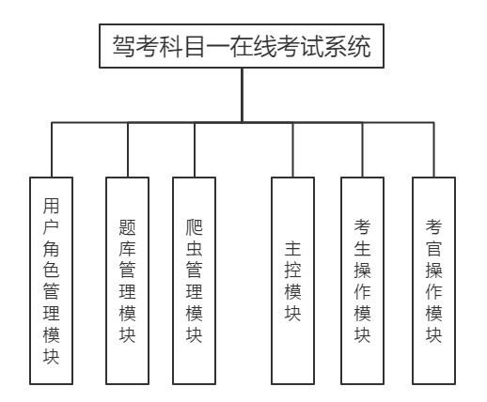

**图3.1 系统功能模块图**

系统共有管理员、考生、考官这三种角色，系统为科目一考试服务，考生作为主要被服务对象，考官作为监督者和考试管理人员，管理员对整个系统和数据进行支持工作，并对考官考生进行角色管理。系统角色登录结构图如图3.2所示：

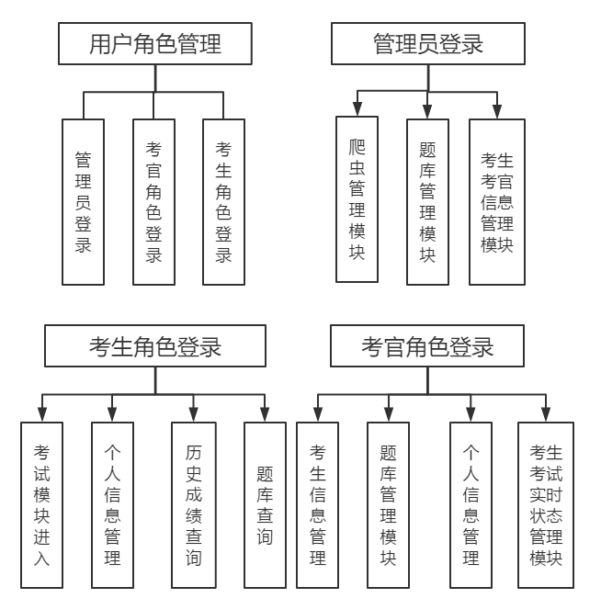

**图3.2 系统角色登录结构图**

其中，主控模块将作为信息控制存储中心，存储考生考试实时信息，并连接考官的考生考试实时状态管理模块，将考生考试实时信息呈现给考官，使考官对考生进行实时监控。

各种模块的详细功能有所不同，详细功能模块图如图3.3所示：

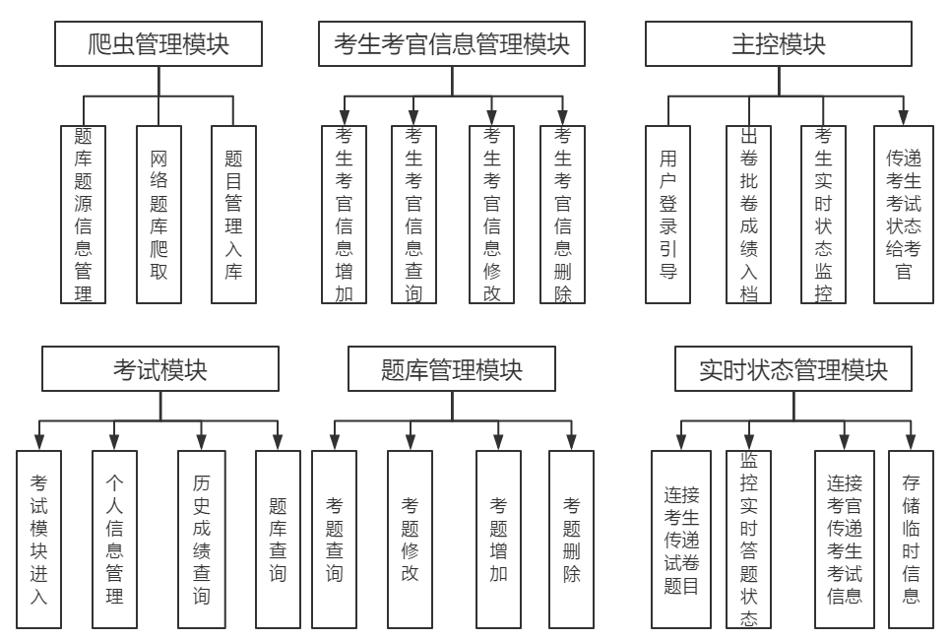

**图3.3 详细功能模块图**

## 3.2 主要模块设计

### 3.2.1 用户角色管理模块设计

用户角色管理模块包括了对用户的增删改查这4个主要功能。其中用户角色有三种，有管理员，考官，考生这三个角色。

其中在增加用户功能中，每种用户角色都需要支持不同的数据完整性约束条件，比如三种角色各需要一种唯一的ID标识，考生还需要完整的个人信息，姓名，年龄，照片，身份证号等必要信息，以及保留考试日期，考试成绩，等信息作为通过考试的信息证明，及生成成绩单的依据。考官除了自己的岗位标识，还要个人身份信息（相对考试系统并不严格需要），工作期间所监考过的考生信息（完成对考生考试的相互佐证）等。

在删除用户信息功能上，因为表和表之间存在关联，所以删除这三种角色实际情况应与角色表关联性相关。删除管理员信息时，因为管理员没有与其他表存在关联，所以只要删除管理员表中的管理员信息。但是在删除考官学生信息时，需要同时删除与之相关联的其他信息。

在修改用户信息功能上，同样因为表和表之间存在关联，修改时也要像删除用户信息一样考虑表的关联性，同时修改所有引用到所需修改字段的表中相应信息。

在查找用户功能中，每个角色查找方式都不太一样。各种角色都有自己的唯一ID标识，同时又有与其他角色不一样的标识。管理员信息能通过输入管理员编号、姓名进行查询。考生信息因为录入了更多信息则可以通过更多个人信息查询。考官除了身份证姓名等必须信息，还可以通过职位信息等岗位性信息查询。

用户登录系统的流程图如图3.4所示：

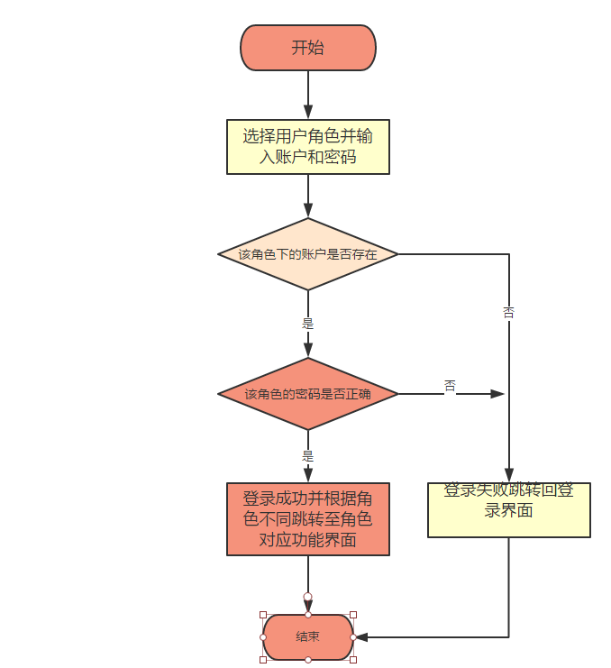

**图3.4 角色登录系统流程图**

### 3.2.2 爬虫管理模块设计

爬虫管理模块主要管理爬虫行为，其有以下功能：记录题库题源信息，记录下曾经在哪些网页爬取过信息。执行爬取功能。并将获得的原始数据进行处理，选择其中的有效题目，将其存储到考试题库。

### 3.2.3 考生考官信息管理模块设计

该模块下一共有四个功能：信息新增功能、信息查找功能、信息修改功能、信息删除功能。

信息新增功能：输入考生的详细信息，其中ID，姓名，密码，身份证号，照片等不能为空。输入老师的详细信息，其中ID，姓名，密码等不能为空。

信息查找功能：管理员可以通过各种条件查询考生考官的信息。任何字段都可以作为查询的筛选条件以提高查询精确度。

信息修改功能：管理员可以最大权限地修改考生考官的信息，包括修改考生个人资料，考生ID密码，考生历史成绩等信息。及修改考官ID密码等信息。但对于信息的修改应当遵循一定的约束条件，例如考生除ID外，身份证号，考试号等都应当是唯一的。

信息删除功能：要删除考生信息，需先删除关联表中的数据信息。例如，考生信息作为主体，所有考试相关的数据都直接或间接依赖此主体信息，考生历史成绩应在删除考生信息之前先删除，删除被依赖的表之后，才会删除考生信息。若仅仅需删除考生的某个考试成绩，可以直接删除，因为无依赖考试成绩的关联表

信息删除的流程图如图3.5所示：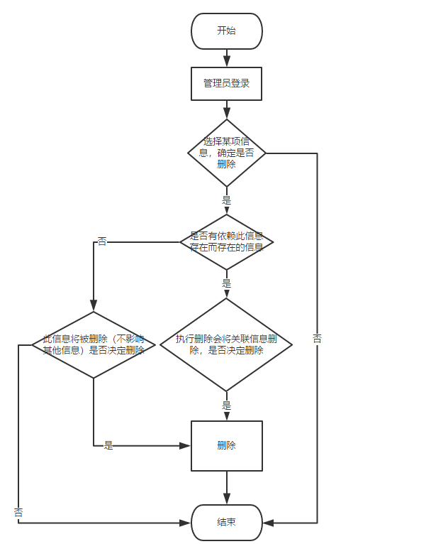

**图3.5 角色登录系统流程图**

### 3.2.4 主控模块设计

主控模块作为程序的入口，衔接各个功能模块。用户登录，进入自己的功能界面。主要为三个用户角色设计三大主要功能界面。管理员界面，主要功能为对所有数据库的最高权限管理。考生界面，主要功能为完成对考试的操作。考官界面，主要功能为监控实时考试情况，获取考生即时成绩报告，并对考生的数据进行一定权限的操作。

### 3.2.5 考生模块设计

考生模块设计，主要为考生设计考试界面，当考生登录并准备考试时，进入该界面，界面主要包括

1考生信息界面：显示考生各种信息。

2出题界面：出题栏（文字叙述题目要求，部分题目包括图片），答题栏（选择框）。确定按钮（选择答案后确认，转到下一题。若未答题，点击确定则弹出警告框，警告考生，确认是不是放弃此题）。

3答题概况界面：显示答题剩余时间，若到达结束时间则考生无法继续答题，自动提交试卷。显示考生答题进度，当前题、未答题、已答题（正确）、已答题（错误）。提交试卷按钮（考生主动提前提交试卷）等。

### 3.2.6 题库管理模块设计

题库管理模块设计：主要完成对题库的增删查改等功能的可视化界面设计，使管理员和考官都有各自权限对题库进行操作。管理员对题库具有所有的操作权限。考官可对题库进行查改等操作。题库应具有题目的基本基本信息：题号ID（主键，作为唯一标识）,问题描述（不为空），问题描述附带图片（允许为空，有些题没有图片），题目类型（不为空，题目类型包括判断单选多选题），答题选择项（不为空，含有一个或多个选项为正确选项），问题答案（不为空）。额外信息，例如题目来源说明（可为空）等。

### 3.2.7 实时状态管理模块设计

考官需要对考生的考试实时状态进行实时了解。考生开始考试时，与主控系统建立连接，每做一个题都及时将状态更新到主控系统，每隔一段时间也提交一次状态。考官进入考官界面，可通过申请主控系统的考生考试状态数据了解考生考试的即时情况，包括：考生基本信息，考生考试开始时间，剩余时间，考生答题进度，各个题目的答题情况。当考生考完试向主控系统提交时，主控系统将生产成绩单，立即传递给考官。

四、目标、主要特色及工作进度

（1）目标

将功能全部实现，既通过爬虫抓取驾考科目一题库。考生考试时，系统随机抽取考试题目，生成试卷使考生作答。考生答卷完成后自动判分，实现计时功能，答题时间超时系统自动提交，此后学生不能进行答题。实现系统前台界面的开发，设计并完成考生考试界面。完成系统后台页面的开发，使管理员及考官可以管理前台的一系列操作，并对数据库进行操作。完成数据库的设计。

（2）主要特色

a)、通过使用该系统，可以让考生科目一考试更加便捷，让考官工作更为简单。

b)、系统题库的获取来源于网络爬虫，网络爬虫可以更容易地获取大量试题。

c)、通过使用该系统，管理员可以有效的管理考试题库，对题库进行各种操作。

并将爬虫爬取的题目增加到题库中。

d)、考生和考官都有自己的操作界面，考生可以查询题库，自己的考试成绩，自己的个人信息等，考官可以查询并修改考生信息。考生考试时考官实时获取考生考试情况（做题进度当前分数考试时间剩余时间），考完系统立即评卷出分，考官获取考生考试成绩，并能输出成绩表等。

（3）工作进度

第01周至第04周：师生见面、检索文献、翻译论文、撰写开题报告并叫交给指导教师修改。

第05周至第10周：按任务书和指导教师的要求进行设计，并接受毕业设计中期检查。

第11周至第15周：完成设计部分，完成毕业设计论文的撰写，并交给指导教师审阅、修改。

第16周至第16周：完成毕业设计论文的修改、装订，上交指导教师，准备答辩。

五、参考文献

[1]曹金静,孙德刚.在线考试系统的设计与实现[J].现代信息科技,2019,3(02):14-16.

[2]孙丽娜.基于遗传算法的智能考试系统开发[J].现代信息科技,2019,3(01):83-85.

[3]王朝阳,徐迅烨.基于B/S的在线考试系统的设计与实现[J].内蒙古科技与经济,2018(23):69-70.

[4]王栋.高校在线考试系统的设计与实现[J].数字技术与应用,2018,36(12):134+136.

[5]贾寒霜,黄军峰.浅析在线考试系统的发展现状与趋势研究[J].电脑迷,2018(11):271.

[6]李川.智能无人监考考试系统设计与研究[J].电脑知识与技术,2018,14(30):193-195.

[7]杜博,吴敏宁.基于Java的在线考试系统的设计与实现[J].微型电脑应用,2018,34(09):90-93.

[8]潘汉中 张军 范志翔.我国机动车驾驶人考试技术发展与展望[J].人类工效学,2018,24(03),1-6

[9]杜长燕,李祥龙.基于WEB的网络爬虫的设计[J].无线互联科技,2015(05):49-50.

[10]华莎,孙巍,雍成明,张昊.机动车驾驶人考试系统关键指标分析[J].中国公共安全(学术版),2018(02):76-80.

[11]王国栋.考试报名Web系统的设计与实现[J].中国新通信,2018,20(04):196.

[12]龙万顺,姜学军.基于Web角度下的在线考试系统研究[J].黑龙江科技信息,2017(01):178.

[13]张恩丽,张龙翔.基于JavaWeb的在线考试系统设计与实现[J].福建电脑,2016,32(10):106+148.

[14]王飞.基于J2EE的网上考试系统设计与实现[J].成都电子机械高等专科学校学报,2005(03):23-25+44

[15]Kotwal D V, Bhadke S R, Gunjal A S. Online examination system[J]. International Research Journal of Engineering and Technology (IRJET), 2016.

[16]Tufekci A, Ekinci H, Kose U. Development of an internet-based exam system for mobile environments and evaluation of its usability[J]. Mevlana International Journal of Education, 2013, 3(4): 57-74.

[17]Fluck A, Pullen D, Harper C. Case study of a computer based examination system[J]. Australasian Journal of Educational Technology, 2009, 25(4).

[18]Lei Liu,Hui Shi,Rui Zhai.The Design and Implementation of Online Exam System[J],Applied Mechanics and Materials 2014,3634(687):2506-2509.

[19]Cen G, Dong Y, Gao W, et al. A implementation of an automatic examination paper generation system[J]. Mathematical and Computer Modelling, 2010, 51(11-12): 1339-1342.

[20]Johnson B C, Kiviniemi M T. The Effect of Online Chapter Quizzes on Exam Performance in an Undergreaduat Social Psychology Course[J]. Teach Psychol, 2009,36(1):33-37.

六、指导教师意见